Kraków 28.07.2016 r.

Biuro Inwestycji Kapitałowych z pozwoleniem na rozbudowę Śląskiego Centrum Logistycznego
Deweloper nieruchomości magazynowych BIK S.A. otrzymał pozwolenia na budowę III fazy Śląskiego Centrum Logistycznego. W ramach planowanej inwestycji powierzchnia Centrum powiększy się o 25 tysięcy m². Rozbudowa zostanie zakończona w pierwszej połowie 2017 roku.
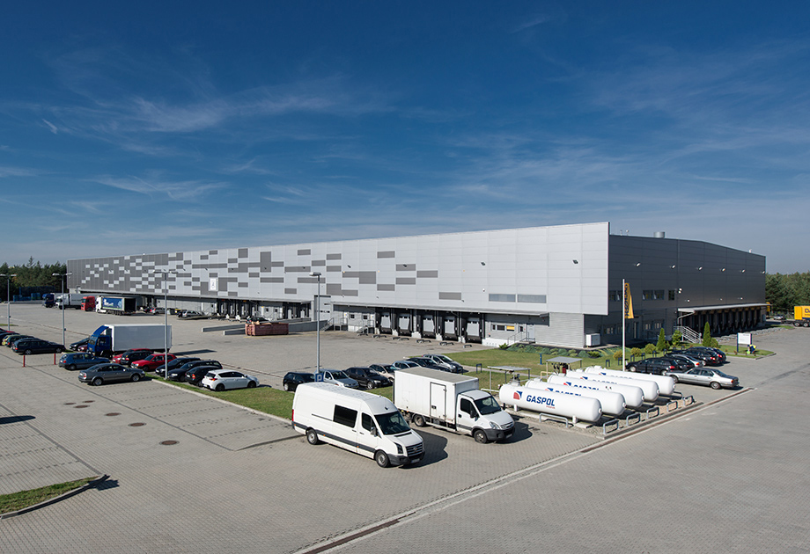
Biuro Inwestycji Kapitałowych, deweloper nieruchomości o przeznaczeniu logistyczno – magazynowym, rozbuduje Śląskie Centrum Logistyczne w Sosnowcu. Spółka otrzymała pozwolenie na budowę. W ramach III fazy rozbudowy Śląskiego Centrum BIK S.A. wybuduje 25 tysięcy m² nowoczesnej powierzchni magazynowej pod wynajem.
Realizacja inwestycji zostanie przeprowadzona w dwóch etapach. W ramach pierwszego powstanie hala o powierzchni 11,5 tysiąca m², natomiast drugi etap obejmie rozbudowę Centrum o kolejne 13,5 tysiąca m².
Śląskie Centrum Logistyczne w Sosnowcu stanowią 3 wybudowane dotychczas hale magazynowe obejmujące 33 tysięcy m² powierzchni magazynowej oraz 2 tysiące m² powierzchni biurowej. Centrum Logistyczne w Sosnowcu to największa inwestycja zrealizowana dotychczas przez Biuro Inwestycji Kapitałowych.
Pod koniec ubiegłego roku obiekty w ramach Śląskiego Centrum Logistycznego były wynajęte w 99%. Rozbudowa dotychczas realizowanej przez naszą firmę inwestycji jest dowodem na dopasowanie naszej oferty do potrzeb partnerów oraz wyrazem ogromnego ich zaufania do BIK jako zarządcy nieruchomości i dewelopera– komentuje Mirosław Koszany, Prezes Zarządu BIK S.A.
Biuro Inwestycji Kapitałowych Grupa zarządza aktualnie trzema parkami logistycznymi: Centrum Logistycznym Kraków I, Centrum Logistycznym Kraków II oraz Śląskim Centrum Logistycznym w Sosnowcu o łącznej powierzchni najmu wynoszącej 55,8 tys. m². Dotychczas Spółka zrealizowała obiekty magazynowe o łącznej powierzchni przekraczającej 80 tys. mkw. Nieruchomości powstały także w Pruszczu Gdańskim oraz Ożarowie Mazowieckim.

***
Dodatkowych informacji udziela:
Agencja Tauber Promotion,

Mariusz Skowronek,
e-mail: mskowronek@tauber.com.pl
Tel.: +22 833 35 02; 698 612 866

Andrzej Kazimierczak,
e-mail: akazimierczak@tauber.com.pl
Tel.: +22 833 35 02; 691 507 173

